**物休的浮沉条件——学习任务单**

**学校___________________班级_______________姓名_____________**

**【学习目标】**

1．能够分析物体处于上浮、下沉、悬浮、漂浮、沉底等过程或状态时的受力情况。

2．知道物体在不同的浮沉情况下，物体密度与液体密度的关系。

3．了解[轮船](https://baike.baidu.com/item/%E8%BD%AE%E8%88%B9)、[潜水艇](https://baike.baidu.com/item/%E6%BD%9C%E6%B0%B4%E8%89%87)、[气球](https://baike.baidu.com/item/%E6%B0%94%E7%90%83)和[飞艇](https://baike.baidu.com/item/%E9%A3%9E%E8%89%87)还有[密度计](https://baike.baidu.com/item/%E5%AF%86%E5%BA%A6%E8%AE%A1)等的应用。

**【任务一】请阅读八年级物理上册 P57-P60 《第3节 物体的浮沉条件及应用》的内容。**

**【任务二】请收看微课《 物体的浮沉条件 知识复习》，并同步完成学习指南中的相应内容。**

1．物体的浮沉决定于它受到的________和________的大小。

物体浸没在液体中时：*V*排＝*V*物

①如果*ρ*液＜*ρ*物，*F*浮＜*G*物，物体_________；

②如果*ρ*液＞*ρ*物，*F*浮＞*G*物，物体_________；

③如果*ρ*液＝*ρ*物，*F*浮＝*G*物，物体_________。

2．三个体积相同、由不同材料制成的球体放入同一种液体中，最后静止时如图所示。

（1）它们所受浮力的大小关系是（ ）

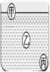A*．F*甲＝*F*乙＝*F*丙 B．*F*甲<*F*乙<*F*丙

C．*F*甲<*F*乙＝*F*丙 D．*F*甲＝*F*乙<*F*丙

（2）它们自重的大小关系是（ ）

A．*G*甲＝*G*乙＝*G*丙 B．*G*甲<*G*乙<*G*丙

C．*G*甲<*G*乙＝*G*丙 D．*G*甲＝*G*乙<*G*丙

3．把铜球、铁球、木球放入盛有酒精的容器中，静止后如图所示，由此可以判定（ ）

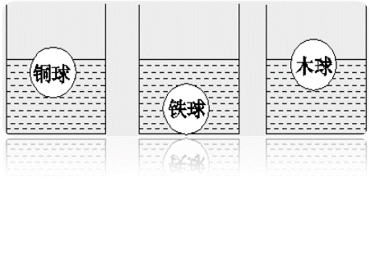A．铜球、木球一定是空心的

B．木球、铁球一定是实心的

C．铁球一定是实心的

D．铜球是空心的，铁球、木球可能都是空心的

4．思考：橡皮泥的密度大于水的密度，所以将实心橡皮泥放入水中，它会________。如果将橡皮泥做成小船状，橡皮泥所受的重力________，但是排开液体的体积________，故受到的浮力________，所以就能够承载更多的重物漂浮在水面上。________就是根据这个道理制造的。

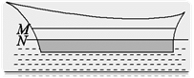5．如图所示，当货轮卸下一部分货物后，水面由M下降到N。关于货轮受到的浮力和水对船底的压强变化情况为（ ）

A．浮力变大，压强变大

B．浮力变小，压强变小

C．浮力不变，压强不变

D．浮力不变，压强变小

6．我国首台载人潜水器——“蛟龙号”在太平洋马里亚纳海沟进行7 km级海试， “蛟龙号”采用向空气舱中注入海水实现下沉，用抛弃压载铁的办法实现上浮。“蛟龙号”下沉、上浮的原理是（ ）

A．下沉时靠减小浮力，上浮时靠增大浮力

B．下沉时靠增加自重，上浮时靠减小自重

C．下沉时靠减小浮力，上浮时靠减小自重

D．下沉时靠增加自重，上浮时靠增大浮力

C:\Documents and Settings\Administrator\桌面\人教物理八下新教案做PPT15%\人教物理八下新教案做PPT15%\SD309.EPS7．在表面涂蜡的细木棒末端绕上适量的金属丝制成一个密度计，把它分别放到甲、乙、丙三种不同的液体里，如图所示，则（ ）

A．木棒在甲液体里受到的浮力最大

B．木棒在乙液体里受到的浮力最大

C．丙液体的密度最大

D．甲液体的密度最小

**同学们完成上述任务后，请继续完成典例指导中的各个问题，然后再观看微课《压强典例指导》的内容。**

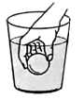1．将一个小球浸没在水中由静止释放，请根据小球的受力情况分析其释放后可能出现的运动情况。

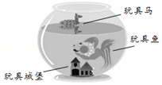2．在鱼缸中，漂浮的玩具马、悬浮的玩具鱼和水底的玩具城堡静止时的位置如图所示，下列说法正确的是（ ）

A．玩具马受到的浮力比玩具城堡受到的浮力大

B．玩具城堡受到的浮力小于它排开水的重力

C．玩具马受到的浮力大于它自身的重力

D．玩具鱼的重力等于它排开水的重力

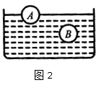

3．如图2所示，体积相同的A、B两个实心小球静止在水中，A球处于漂浮状态，B球处于悬浮状态，分别用*F*A、*F*B表示A、B两球受到的浮力，比较它们的大小，*F*A *F*B。

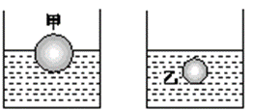4．如图所示，水平桌面上有A、B两个相同的容器，内装质量相同的水，分别放入质量相同的甲、乙两个小球，两球在水中分别处于漂浮和悬浮状态。关于放入小球后两容器内液面高度的说法中正确的是（ ）

A．A容器内液面高

B．两容器内液面一样高

C．B容器内液面高

D．现无法判断，要看甲球浸入水中的体积有多大

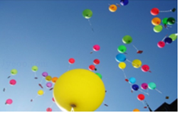5．如图所示，关于节日里放飞的气球，说法正确的是（ ）

A．气球受到空气对它的浮力

B．气球飞得越高，受到的大气压就会越大

C．气球越往高处飞，体积就会越小

D．气球飞向高空，最终有可能会被里面的氢气撑破

6．水平桌面上有甲、乙、丙三个完全相同的容器，装有不同的液体，将三个长方体A、B、C分别放入容器的液体中，静止时的位置如图15所示，三个容器的液面相平。已知三个长方体的质量和体积都相同。则下列判断正确的是（ ）

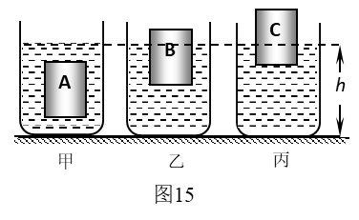A．物体受到的浮力F浮A＞F浮B＞F浮C

B．物体下表面受到液体的压力F A＞F B＝F C

C．液体对容器底的压强p甲＝p乙＝p丙

D．容器对桌面的压力F甲＜F乙＜F丙

**【任务三】请观看微课《物体的浮沉条件 典例指导 》，并进行及时改正和巩固。**

**【任务四】请完成《物体的浮沉条件》课时作业和拓展任务的相关内容。**